XG621 全自动凝点倾点测定仪
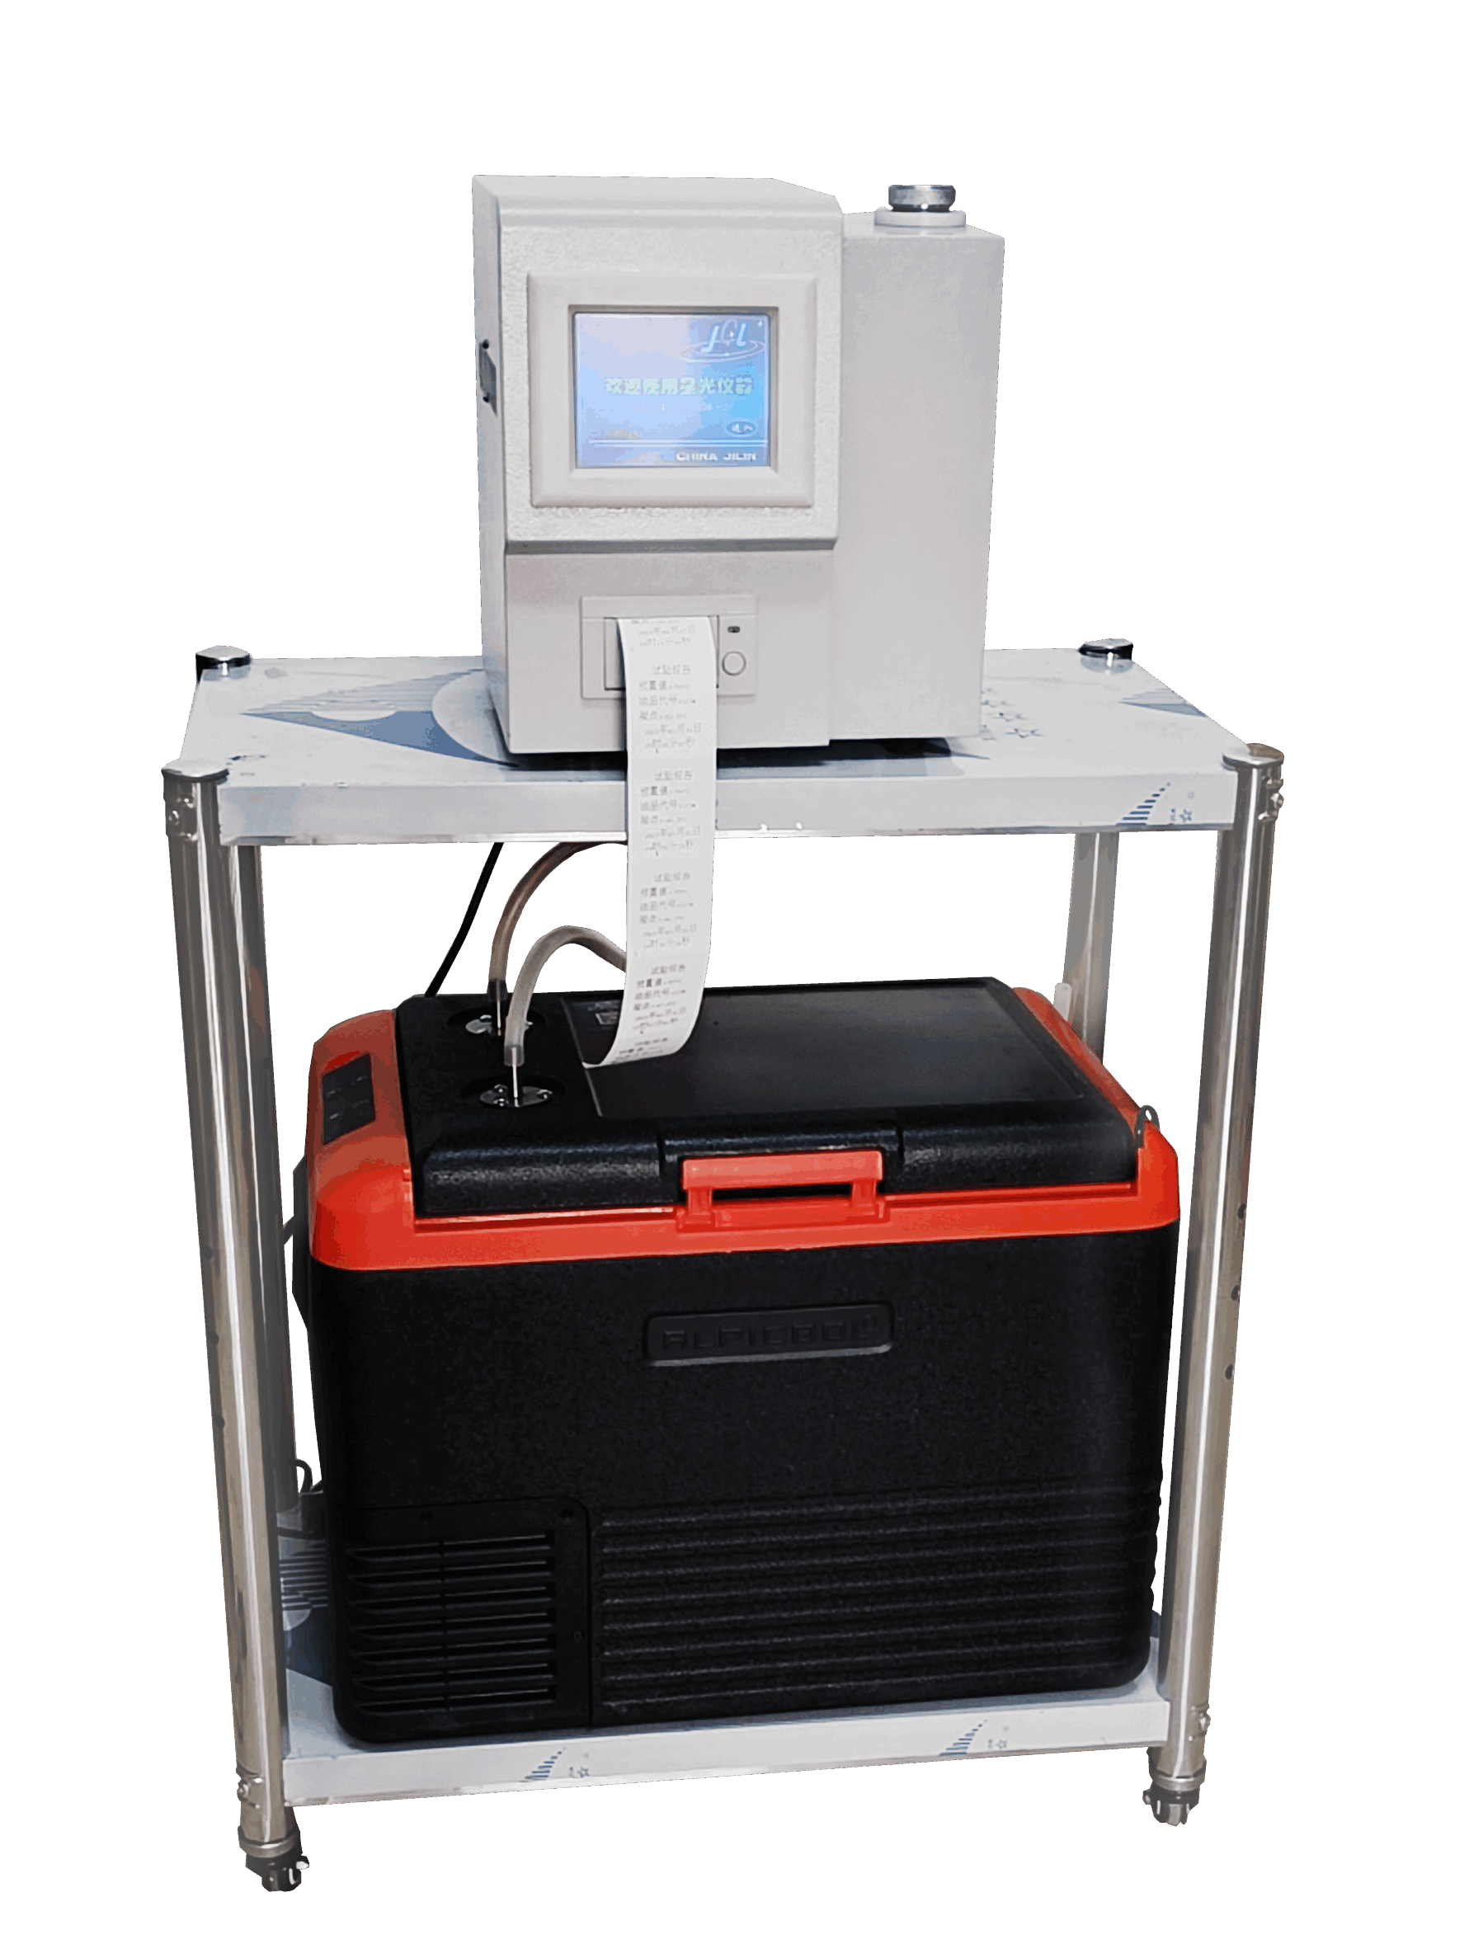

XG621全自动凝点倾点测定仪（原ND-10A型）依据GB／T510、GB／T3535 标准设计制造。 可广泛应用于电力、石油、化工、铁路、航空、商检及科研等部门，测定各类润滑油及深色石油产品的凝点倾点值。
主要特点
- 高性能半导体制冷器，测定过程自动进行，具有故障自诊断等功能
- 进样量少，测试时间短，重复性好，测试准确
- 双CPU微型计算机控制，粘度较大试样也能检测精准
- 采用PID控温技术，实现高精度控温
- 具有自诊断功能，对无冷却水等故障能自动检出
- 具有自动打印功能
技术指标
测试范围：-65℃～10℃
精 度：±2℃
分 辨 率：0.1℃
检测方式：压敏检测
制冷方式：自循环水制冷
制冷速度：≥60℃／15分
环境湿度：≤80RH(无冷凝)
电源电压：AC220V±10% 50Hz±10%
功 率：800 W

